Tokyo MoU công bố Báo cáo PSC thường niên năm 2024
maritimecyprus
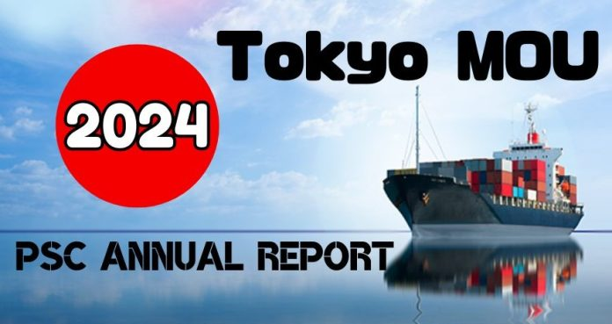
Báo cáo thường niên này tóm tắt các hoạt động và diễn biến của kiểm tra của Nhà nước có cảng của Tokyo MOU năm 2024. Ngoài ra, báo cáo cũng cung cấp số liệu thống kê và phân tích về kiểm tra của Nhà nước có cảng về kết quả kiểm tra do các nước thành viên thực hiện trong năm.
Năm 2023 là kỷ niệm 30 năm thành lập Tokyo MOU. Trong ba thập kỷ qua, số lượng nước thành viên đã tăng gấp đôi và số lần kiểm tra được tiến hành hàng năm đã tăng gấp bốn lần kể từ khi Tokyo MOU ra đời. Tokyo MOU đã thành công một cách độc đáo trong việc phát triển và triển khai các chương trình hợp tác kỹ thuật toàn diện, trong đó có hơn 4.000 sĩ quan PSC trong khu vực đã tham gia.
Thông qua hoạt động hiệu quả và thành công của mình, Tokyo MOU đã đóng vai trò quan trọng trong việc loại bỏ tình trạng vận tải biển kém chất lượng trong khu vực, điều này đã được chứng minh bằng xu hướng giảm tỷ lệ tai nạn và mối tương quan chặt chẽ với tỷ lệ tàu bị lưu giữ, một chỉ số hiệu quả chính đối với các cuộc kiểm tra của PSC.
Đây là một dấu hiệu tích cực khi cả số lượng và tỷ lệ tàu bị lưu giữ đều giảm trong năm 2024. Tuy nhiên, tỷ lệ tàu bị lưu giữ vẫn còn cao so với thời kỳ trước đại dịch. Hơn nữa, có sự gia tăng đáng kể các tàu chất lượng kém trong năm 2024. Vì lý do này, Tokyo MoU đã nêu cao sự chú ý đến việc tăng cường các biện pháp đối với các tàu chất lượng kém và tìm ra các hành động liên tục để loại bỏ các tàu như vậy khỏi khu vực và theo dõi chặt chẽ các diễn biến trong giai đoạn tới. Là một biện pháp thúc đẩy cải thiện hiệu suất, Tokyo MoU đã thông qua chương trình khen thưởng/công nhận những công ty hoạt động hiệu quả cao và công khai các công ty hoạt động kém. Theo chương trình, danh sách các công ty hoạt động hiệu quả cao và hoạt động kém sẽ được công bố thường xuyên trên trang web của Tokyo MoU.
Chiến dịch kiểm tra tập trung (CIC) về Tiền lương của thuyền viên và Hợp đồng tuyển dụng thuyền viên theo Công ước lao động hàng hải năm 2006 (MLC, 2006) đã được tiến hành từ ngày 1 tháng 9 đến ngày 30 tháng 11 năm 2024 cùng với Paris MoU. Trong thời gian CIC, tổng cộng có 8.134 cuộc kiểm tra PSC đã được các nước thành viên tiến hành, trong đó 6.580 cuộc (80,89%) là do thanh tra CIC.
Trong thời gian này, có tổng cộng 297 tàu đã bị lưu giữ, chiếm 3,65% tỷ lệ tàu bị lưu giữ chung. Trong số đó, 20 tàu đã bị lưu giữ do hậu quả trực tiếp của CIC liên quan đến những thiếu sót về tiền lương và hợp đồng lao động của thuyền viên theo MLC, 2006, phản ánh tỷ lệ lưu giữ liên quan đến chủ đề CIC là 0,3% (7% trong tổng số các vụ lưu giữ).
Những thiếu sót phổ biến nhất (và những thiếu sót dẫn đến việc lưu giữ tàu) được phát hiện trong chiến dịch liên quan đến việc không có Hợp đồng tuyển dụng thuyền viên (SEA) đã ký (16% các thiếu sót liên quan đến CIC) và thuyền viên không thể tiếp cận thông tin về điều kiện làm việc của họ ở trên tàu (28% các thiếu sót liên quan đến CIC).
Về kiểm tra của PSC:
Năm 2024, có 32.054 cuộc kiểm tra, liên quan đến 18.655 tàu, đã được thực hiện trên các tàu được đăng ký tại 107 nước. Trong số 32.054 cuộc kiểm tra, có 19.967 cuộc kiểm tra phát hiện ra tàu có khiếm khuyết. Vì tổng số tàu riêng lẻ hoạt động trong khu vực ước tính là 28.137, nên tỷ lệ kiểm tra trong khu vực là khoảng 66%.
Lưu giữ tàu:
Một tàu bị lưu giữ khi tình trạng của nó hoặc thủy thủ đoàn không tương ứng đáng kể với các công ước hiện hành. Hành động mạnh mẽ như vậy là để đảm bảo rằng tàu không thể rời cảng cho đến khi nó có thể ra khơi mà không gây nguy hiểm cho tàu hoặc những người trên tàu và/hoặc không gây ra mối đe dọa gây hại vô lý cho môi trường biển. Năm 2024, có 1.189 tàu được đăng ký tại 67 quốc gia đã bị lưu giữ do phát hiện ra những khiếm khuyết nghiêm trọng ở trên tàu. Tỷ lệ lưu giữ tàu bị kiểm tra là 3,71%.
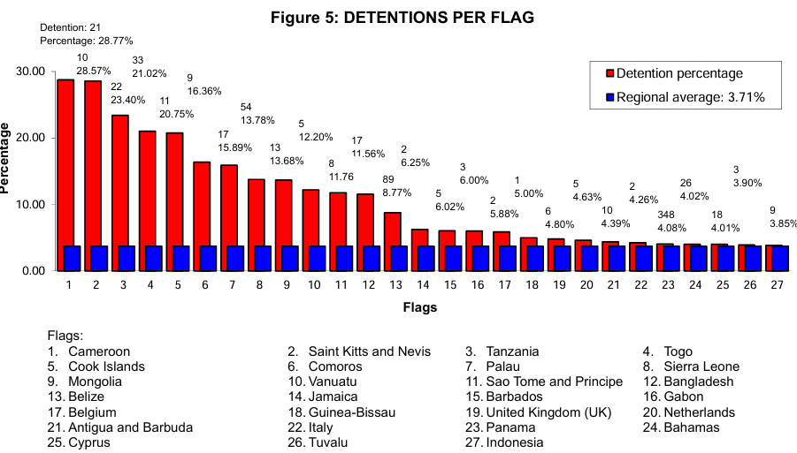
Các khiếm khuyết:
Khi phát hiện ra các điều kiện ở trên tàu không tuân thủ các quy định của các văn kiện có liên quan do các sỹ quan PSC đưa ra, những điều kiện này được ghi nhận là thiếu sót và cần phải khắc phục. Tổng cộng có 77.526 thiếu sót được ghi nhận trong năm 2024. Người ta nhận thấy rằng các biện pháp an toàn phòng cháy, thiết bị cứu sinh, điều kiện làm việc và sinh hoạt và an toàn hàng hải vẫn là những hạng mục thiếu sót chính được phát hiện ở trên tàu. Trong năm 2024, đã ghi nhận 15.406 thiếu sót liên quan đến các biện pháp an toàn phòng cháy, 10.263 thiếu sót liên quan đến thiết bị cứu sinh, 8.193 thiếu sót liên quan đến điều kiện làm việc và sinh hoạt và 8.066 thiếu sót liên quan đến an toàn hàng hải, chiếm 54% tổng số tất cả các thiếu sót được ghi nhận. Người ta lưu ý rằng, do có CIC về Tiền lương của thuyền viên và Thỏa thuận tuyển dụng thuyền viên theo MLC, 2006, các thiếu sót liên quan đến Điều kiện làm việc và Bảo vệ sức khỏe, chăm sóc y tế, an sinh xã hội đã tăng đáng kể so với năm trước. Ngoài ra, còn có sự gia tăng liên tục các vi phạm Giấy chứng nhận kín nước/kín thời tiết và Tài liệu, các điều kiện, Báo động, Hàng nguy hiểm, Điều kiện lao động - Chỗ ở, tiện nghi giải trí, thực phẩm và dịch vụ ăn uống và Phụ lục VI của MARPOL.
Để biết thêm chi tiết, hãy xem báo cáo PSC của Tokyo MOU năm 2024 đầy đủ từ liên kết sau:
https://maritimecyprus.com/wp-content/uploads/2025/05/Tokyo-MOU-ANN24-1_c.pdf
------------------------------------------

